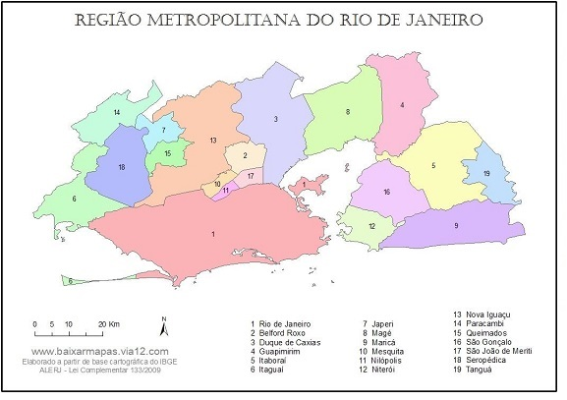

Disponível em: http://www.baixarmapas.com.br/mapa-da-regiao-metropolitana-do-rio-de-janeiro/ Acessado em: 25 julho 2018.

